**Практична робота № 2.**

**ТЕМА. Оцінка екологічного стану свого регіону».**

**Мета роботи:** використовуючи літературні та інтернет-джерела, а також інформацію, отриману від засобів масової інформації, оцінити екологічний стан регіону або міста, у якому ви проживаєте; виховувати почуття обов’язку та відповідальності за стан довкілля; на основі проаналізованої інформації підготувати пропозиції щодо поліпшення екологічної ситуації в даному регіоні; розвивати екологічне мислення студентів.

**Хід роботи:**

1. **Завдання. Проаналізувати екологічний стан свого регіону або місцевості.**
2. Проаналізуйте інформацію щодо основних об’єктів вашого регіону, які можуть слугувати джерелами тих чи інших видів забруднення. Наприклад: промислові підприємства, великі автомобільні магістралі, АЗС, аеропорти, залізниця, теплові або атомні електростанції, інші енергетичні об'єкти, великі агропромислові комплекси, полігони побутових або промислових відходів тощо. Зазначте потенційні види забруднення довкілля та можливий негативний вплив на здоров'я людини. За допомогою програми Google Earth Prо визначити основні антропогенні джерела впливу на стан довкілля в місці проживання
3. Визначте природні та штучні комплекси (ліси, лісопарки, парки, водойми тощо), які можуть слугувати рекреаційними зонами. З’ясуйте тип зеленої зони, призначення, площу, екологічний стан.
4. На підставі проаналізованої інформації зробіть висновки щодо екологічного стану вашого регіону, зазначивши основні об’єкти, що завдають шкоди довкіллю. За можливості вкажіть рівень дотримання санітарних норм у регіоні. Зробіть пропозиції щодо можливих шляхів поліпшення екологічної ситуації, не завдаючи збитків економіці. Укажіть основні зелені зони регіону та їхній сучасний стан. Зробіть пропозиції щодо поліпшення їхнього стану та ефективнішого використання. Екологічні показники моніторингу та оцінки стану навколишнього природного середовища подані в таблиці.
5. **Завдання.**

* За поданим зображенням визначте 5 найменш забруднених регіонів України. Заповніть таблицю 1.

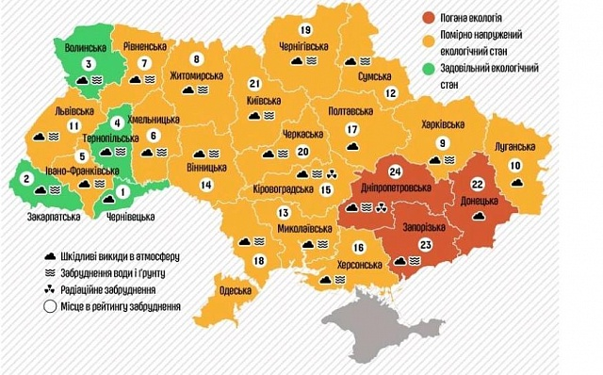

*Таблиця 1. «Екологічні показники моніторингу найменш забруднених територій України»*

|  |  |  |
| --- | --- | --- |
| **№пп** | **Область** | **Забруднення дано**ї **території** |
| **1** | **Чернівецька** | **Шкідливі викиди в атмосферу** |
| **2** | **Закарпатська** |  |
| **3** | **Волинська** |  |
| **4** | **Тернопільска** |  |
| **5** | **Івано-Франківська** |  |
| **Ваші регіону та визначте забруднення даної території** | | |

* Розгляньте уважно рис. 2 і 3. По кожному регіону вкажіть критерії, що характеризуються найнижчим ступенем забрудненості та найбільшим. Заповніть таблицю 2.

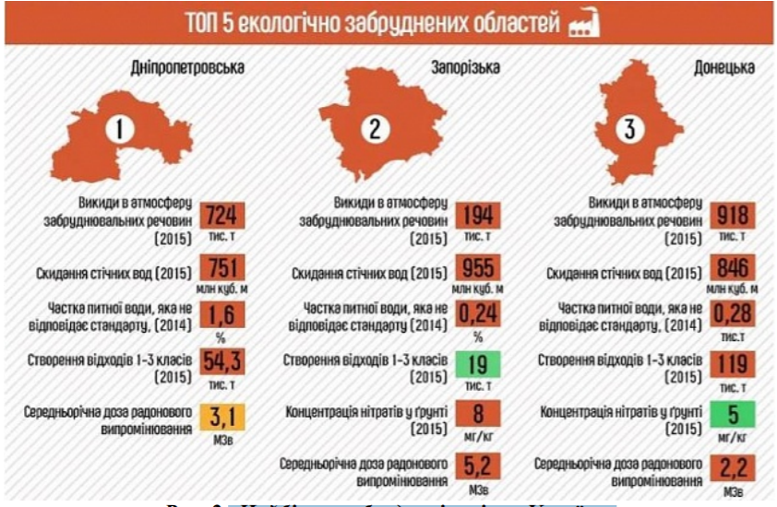Рис. 2 «Найбільш забруднені регіони України»

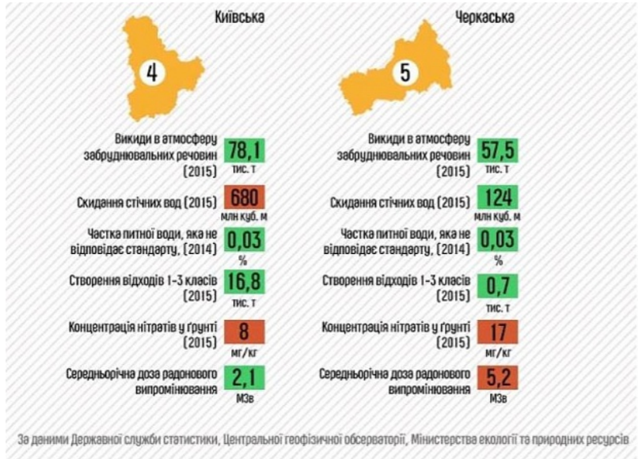

Рис. 3 «Найбільш забруднені регіони України**»**

*Таблиця 2 «Екологічні показники моніторингу найбільш забруднених територій України»*

|  |  |  |  |
| --- | --- | --- | --- |
| **№пп** | **Область** | **Найнижчий ступінь забруднення на даній території мають** | **Найвищий ступінь забруднення на даній території мають** |
| **1** | **Дніпропетровська** |  |  |
| **2** | **Запорізька** |  |  |
| **3** | **Донецька** |  |  |
| **4** | **Київська** |  |  |
| **5** | **Черкаська** |  |  |

* Складіть мапу Вашого району або міста (намалюйте). На ній позначте компоненти природи, промислові об’єкти, підприємства, шляхи сполучення, сміттєзвалища офіційні та стихійні звалища (якщо знаєте їх місце розташування) тощо. У виконанні цього завдання Вам допоможе наступна інформація: на головній сторінці Департаменту екології та природних ресурсів

<http://ecoternopil.gov.ua/index.php/golovna>

Ви можете побачити карту <https://drive.google.com/file/d/1ReU5ta_ZXBnKLcHuHvuJPOJyj9ar-CmB/view>

на ній у жовтих та червоних колах написані цифри (це кількість підприємств, що зареєстровані у певному регіоні). Якщо зображення збільшити, з’являються зелені кола та фіолетові позначки. Якщо натиснути на ту позначку, відкривається назва підприємства і деякі його характеристики, серед яких є й клас безпечності.

Наприклад на місті Борщів.

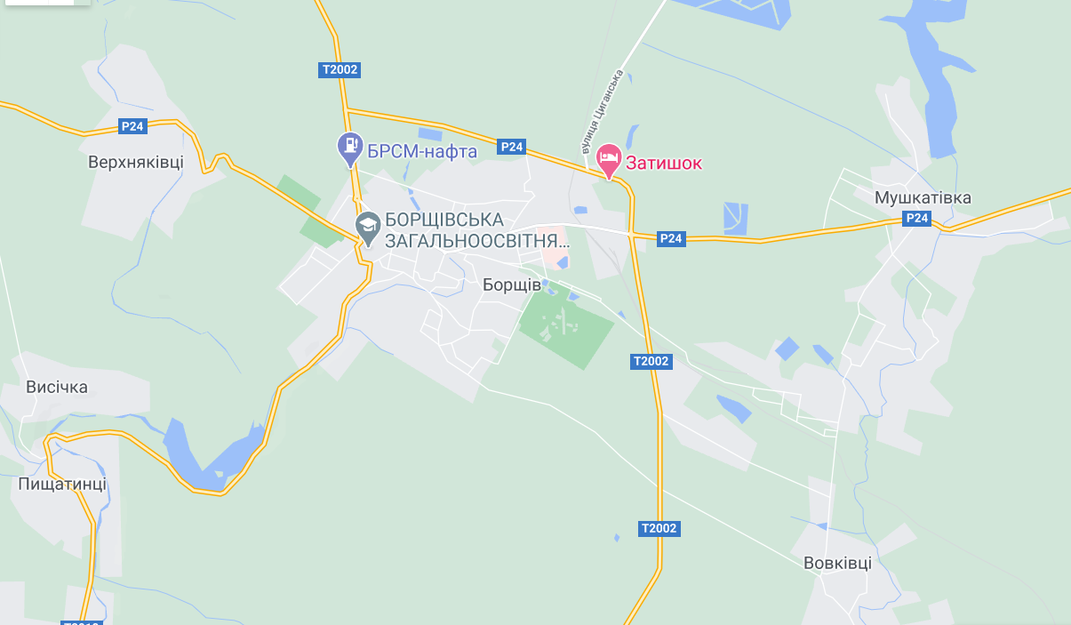

Зосередьте увагу на об’єктах міста, які, на вашу думку, можуть забруднювати навколишнє середовище. Позначте їх на мапі. Заповніть таблицю 3.

*Таблиця 3 «Об’єкти-забруднювачі та їхній вплив на навколишнє середовище»*

|  |  |  |
| --- | --- | --- |
| Назва об’єкту забруднення | Тип забруднення | Наслідки забруднення |
| Спирт завод | Шкідливі викиди | Руйнування озонового шару |
| Тютюновий завод | Шкідливі викиди | Руйнування озонового шару |
| Масло завод | Шкідливі викиди | Руйнування озонового шару |
| Цукровий завод | Шкідливі викиди | Руйнування озонового шару |
| Смітник | Забруднення грунтів | Зменшення родючості грунтів |

* Поясніть, чому потрібно правильно утилізувати промислові та побутові відходи. (можна для пояснення використовувати приклади конкретних товарів, що вийшли з ужитку).
* Складіть схему «Рух сміття від місця проживання до місця утилізації». Позначте на мапі м. Борщів місця сортування та утилізації відходів.

**Висновок**